**Laboratorio 05. RECO-02**

Angel Nicolas Cuervo Naranjo

Jefer Alexis González Romero

**Introducción**

En este laboratorio, se explorará en profundidad el funcionamiento de diferentes servicios de red y su impacto en la infraestructura física y lógica. Para ello, se utilizarán herramientas como Packet Tracer y Wireshark, que nos permitirán simular el tráfico de red y analizar los protocolos de capa de aplicación y transporte que intervienen en él.

Durante la práctica, se abordarán servicios fundamentales como DNS, HTTP, correo electrónico y FTP, analizando cómo se intercambia información a través de la red en cada caso. Además, se profundizará en la asignación y registro de direcciones IP, y se identificará cómo varía este proceso en diferentes regiones del mundo.

Por otro lado, se estudiarán los diferentes tipos de cables que se utilizan en el cableado estructurado, así como los estándares que rigen su construcción y la forma en que se conectan los dispositivos en la red. Asimismo, se aprenderá a construir cables directos y cruzados, y a ponchar un patch panel para comprender la infraestructura física de la red.

**Desarrollo del tema**

**Marco teórico**

Para comprender lo que se va a trabajar es necesario tener presentes unos conceptos, en primer lugar, Cisco Packet Tracer es una herramienta que nos ayuda a diseñar redes y realizar simulaciones que nos permiten ver cómo los dispositivos interactúan entre sí (Cisco Networking Academy, s.f.), dentro de esta herramienta aprenderemos a configurar algunos servicios, los cuales son: DNS (Domain Name Server), el cual funciona como un directorio telefónico de internet, donde las personas acceden a la información en línea a través de nombres de dominios y el DNS da la equivalencia en dirección IP para que los navegadores puedan obtener los recursos de internet (Cloudflare, n.d.).

De igual forma, el protocolo de comunicación HTTP (Protocolo de Transferencia de Hipertexto) que se utiliza para la transferencia de información en la World Wide Web. HTTP define la forma en que los mensajes son formateados y transmitidos, y cómo los servidores y los navegadores interactúan (RFC, 1999). También se configurará el protocolo de red FTP (Protocolo de Transferencia de Archivos) que es utilizado para la transferencia de archivos de un host a otro a través de una red TCP/IP. Los usuarios pueden acceder a archivos remotos utilizando un cliente FTP para descargar, cargar y manipular archivos en un servidor FTP (RFC, 1985).

Y se finalizará la configuración de servicios en Packet Tracer con el correo electrónico el cual es un servicio de comunicación que permite a los usuarios enviar y recibir mensajes a través de la red. Los mensajes de correo electrónico se componen de un encabezado y un cuerpo de mensaje, y se transmiten utilizando protocolos como SMTP, POP3 y IMAP (RFC, 2008).

Para continuar con el análisis de protocolos se usará la herramienta Wireshark, software libre que nos permite diagnosticar problemas de red, depurar aplicaciones y aprender sobre el comportamiento del protocolo (Richard Sharpe, s.f.), esta se trabajará con protocolos como DHCP (Protocolo de Configuración Dinámica de Hosts) es un protocolo de red utilizado para asignar direcciones IP a los dispositivos en una red. DHCP también puede configurar otros parámetros de red, como la máscara de subred, la puerta de enlace predeterminada y el servidor DNS (RFC, 1997).

Además, junto a DHCP otro protocolo de red que se analizará con Wireshark TELNET que permite a los usuarios acceder a sistemas remotos a través de una red. TELNET permite a los usuarios interactuar con un sistema remoto como si estuvieran sentados directamente en él.

**Uso y aplicaciones**

**Experimentos**

**1. Packet tracer**

Usando packet tracer, cada estudiante, configure la red que se presenta.

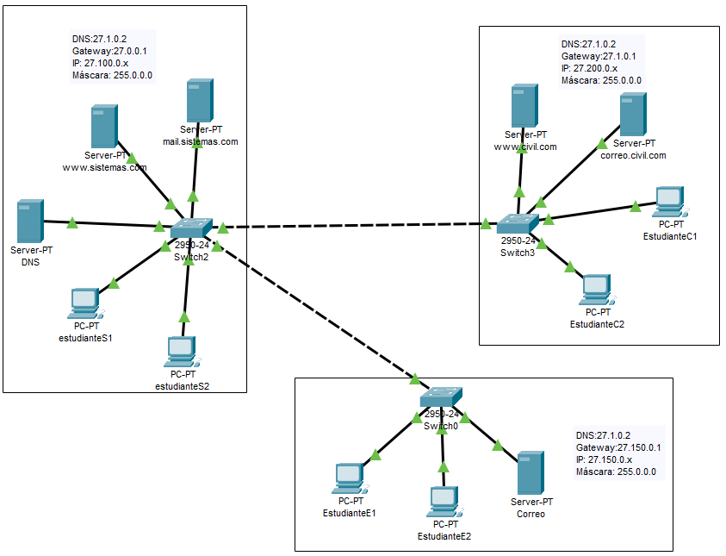

**2. Configuración de red:**

• Incluya los servidores y clientes presentados, realice la interconexión de cables y a cada equipo asígnele: DNS, Gateway, Dirección IP y máscara siguiendo la configuración del dibujo.

Se ingresa a la configuración de los dispositivos, en el caso que se presenta a continuación el servidor *correo.civil.com,* se ingresa a la interfaz y se coloca su IP correspondiente (27.200.0.52) junto con la máscara que nos indican que es 255.0.0.0

Ahora en *Settings* se escribe el Gateway que se usará para este dominio que es 27.1.0.1 y el servidor DNS que está en el dominio de Sistemas y tiene como IP 27.1.0.2

El anterior procedimiento se le realiza a los servidores y a los clientes presentes con sus respectivo DNS, Gateway, Dirección IP y máscara

• Envíe mensajes (ping) entre los equipos y verifique conectividad entre todos ellos.

Se entra al escritorio de los distintos dispositivos y se envían mensajes con el comando ping junto con la IP de otros equipos dentro y fuera del dominio.

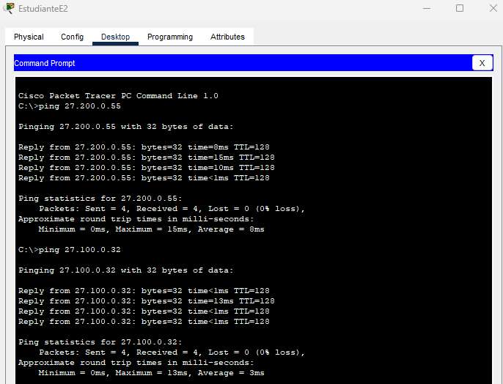

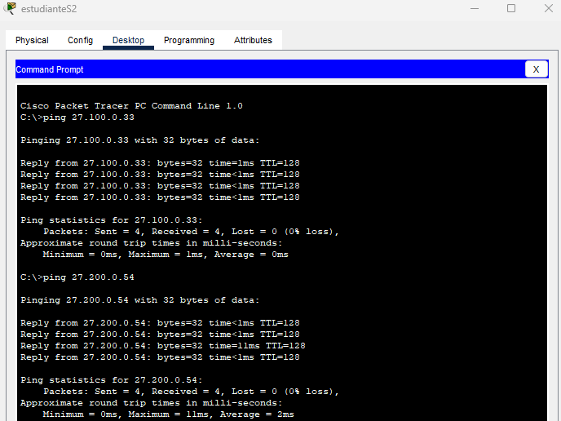

De igual forma se pueden enviar mensajes con la herramienta que nos provee Cisco Pakcet Tracer para confirmar la correcta configuración.

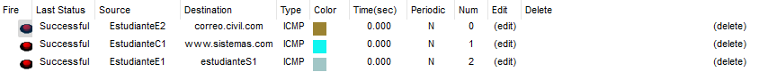

**3. Configuración de servicios**

**DNS**

**a-b.** En el servidor DNS con IP 27.1.0.2 incluya las entradas dadas.

Se ingresa el nombre dado y se selecciona el tipo, estaremos trabajando con el registro A para las direcciones IPv4 y con CNAME para los alias, luego se introduce la dirección o el nombre del dominio dependiendo del caso que se requiera.

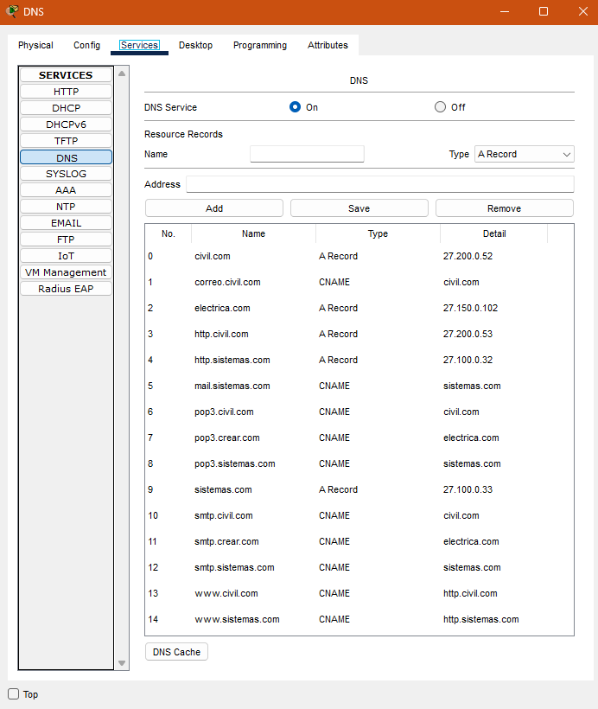

**c.** Suba el servicio y desde una máquina cliente de cada empresa, utilice el comando ping por nombre en la línea de comandos para verificar que el servicio está funcionando bien.

Al igual que se realizó en la configuración de red se realizarán las pruebas de envío de mensajes a través del comando ping, pero ahora con los nombres para verificar la correcta configuración. Se escogerá un dispositivo de cada dominio para hacer ping dentro de este y hacia los otros dominios, probando todas las entradas configuradas desde los equipos EstudianteE1 (Electrónica), estudianteS2 (Sistemas) y EstudianteC1 (Civil).

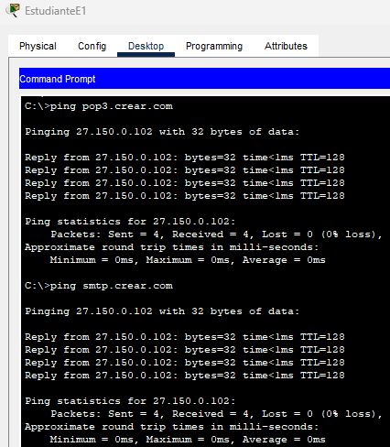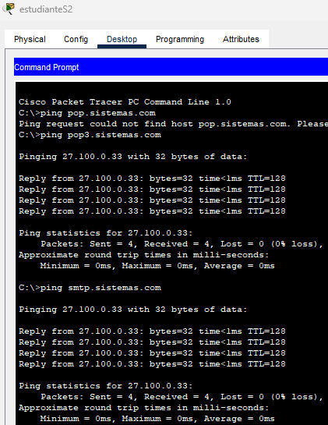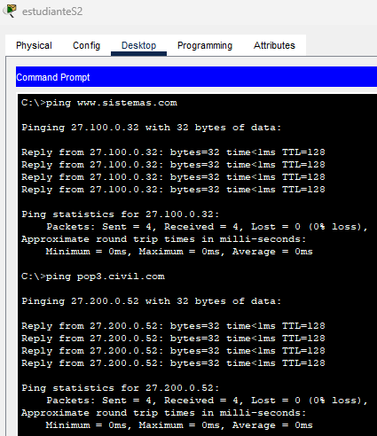

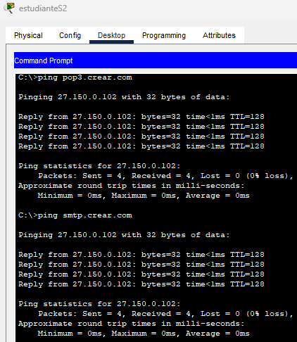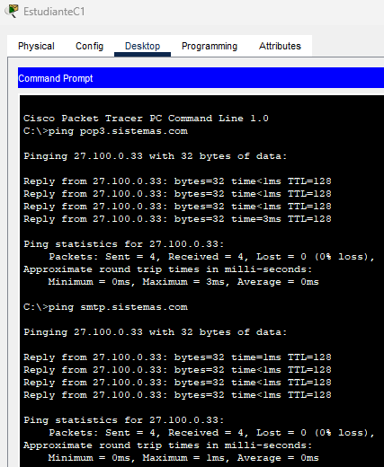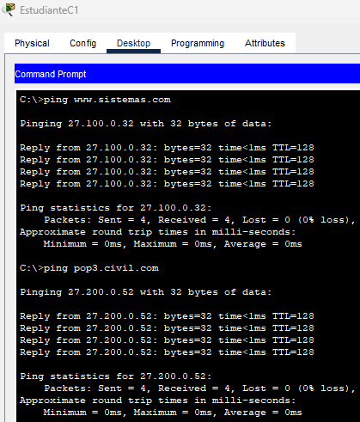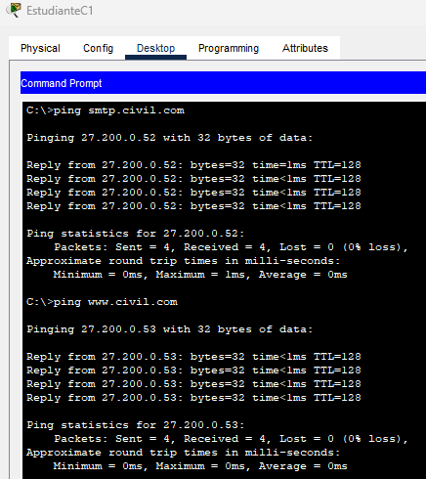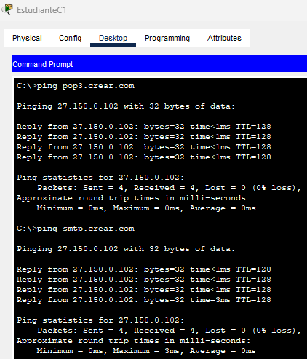

**HTTP**

1. **a.** En los servidores web configure el servicio HTTP. Modifique las páginas web de los servidores para reconocer a qué decanatura pertenecen (personalícela para cada decanatura). Suba el servicio.

Se activa el servicio y se edita los archivos *index.html* de cada servidor web

Sistemas

1. Interfaz de usuario gráfica, Aplicación

   Descripción generada automáticamenteInterfaz de usuario gráfica, Texto, Aplicación

   Descripción generada automáticamente
2. Civil
3. 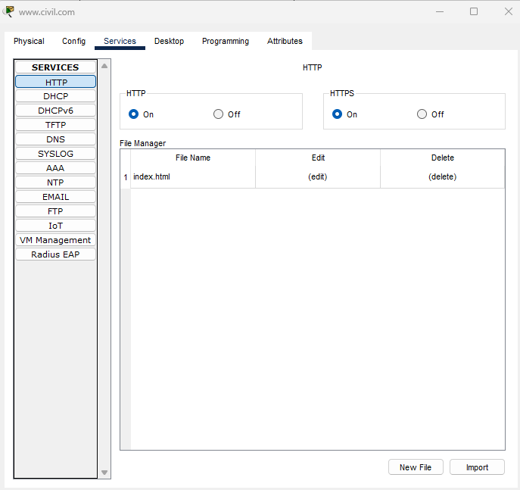Interfaz de usuario gráfica, Texto, Aplicación, Correo electrónico

   Descripción generada automáticamente
   1. **b.** Desde las estaciones clientes pruebe conectarse a los servidores web.

**i.** Haga la solicitud de la página web usando las direcciones IP de cada servidor.

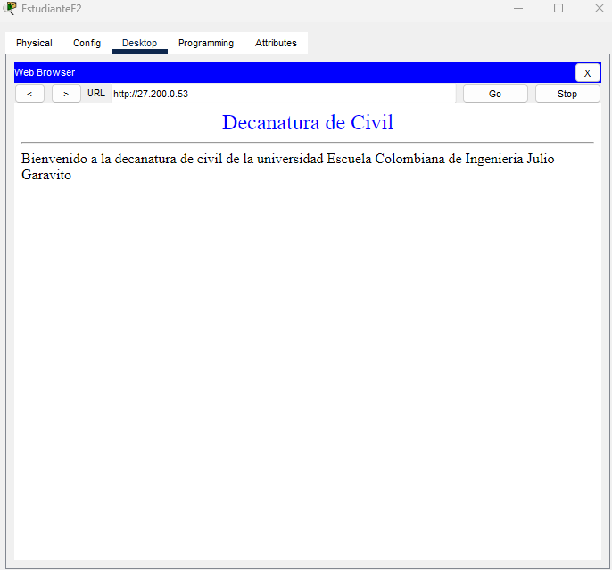

**ii.** Haga la solicitud de la página web usando el URL de cada servidor.

**iii.** Utilizando el modo simulación revise el contenido de los PDU de la capa de

aplicación

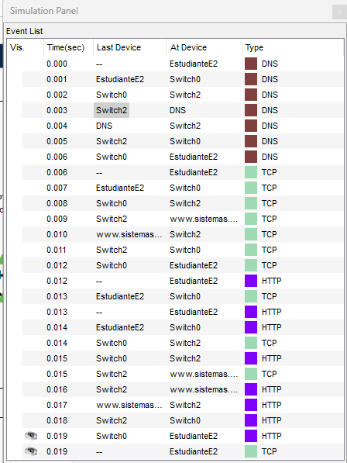



Como se pudo ver en los paquetes capturados en cuanto a la capa de aplicación después de solicitar la página aparecen los protocolos DNS y HTTP, los cuales se pueden ver a continuación con los contenidos de los PDU.

DNS

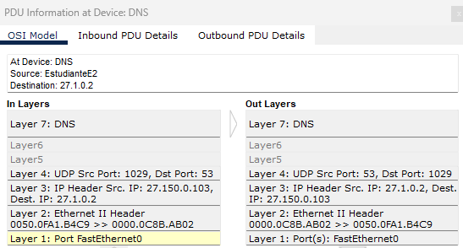

HTTP

**Correo electrónico**

**a.** En el servidor de correo de cada decanatura incluya cuentas de correo para los usuarios de cada decanatura. Use los nombres de los computadores cliente como nombre de los usuarios. Suba el servicio.

Se activa el servicio de correo electrónico en el servidor correspondiente para cada dominio y se agregan los usuarios correspondientes a cada cliente presente en el dominio.

Sistemas

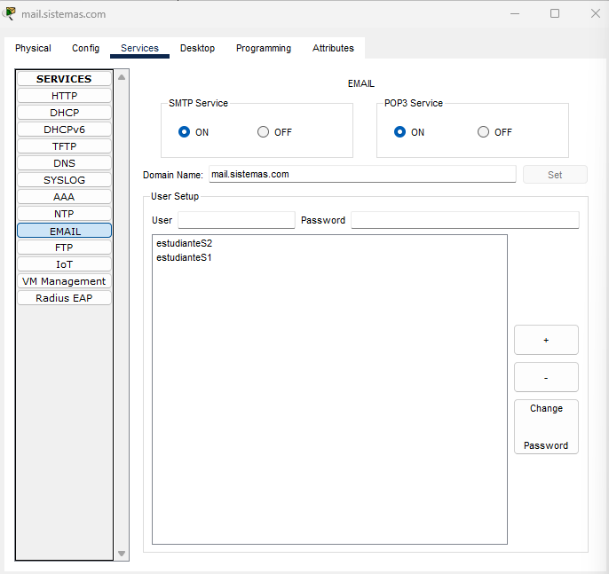

Civil

Electrónica

**b.** Desde las estaciones clientes pruebe el servicio

**a.** Configure los clientes de correo de cada dominio.

Para configurar los clientes se ingresa los nombres de las cuentas ingresadas en el punto anterior junto con el correo para el cliente, el servidor de correo de entrada y salida.

Dominio Sistemas

Dominio Civil

Dominio Electrónica

**b.** Envíe correo entre las estaciones del mismo dominio.

En el escritorio del cliente que quiere emitir se entra a email, después en *Compose* y se ingresa el correo junto con el asunto y el texto que se enviar al cliente dentro del dominio.

Dominio Eléctrica

Dominio Sistemas

Dominio Civil

**c.** Verifique el recibo de correo en las estaciones y responda a los mensajes recibidos.

Ya en el receptor igualmente se entra al escritorio y se ingresa a email donde se entra a *Receive* para ver que correos han llegado y se abre el correo para ver la información de este.

Después se selecciona el email y se da en *Reply* para contestar el correo que llegó, se escribe la respuesta y se envía, para finalizar se verifica la correcta recepción de la respuesta.

Dominio Eléctrica

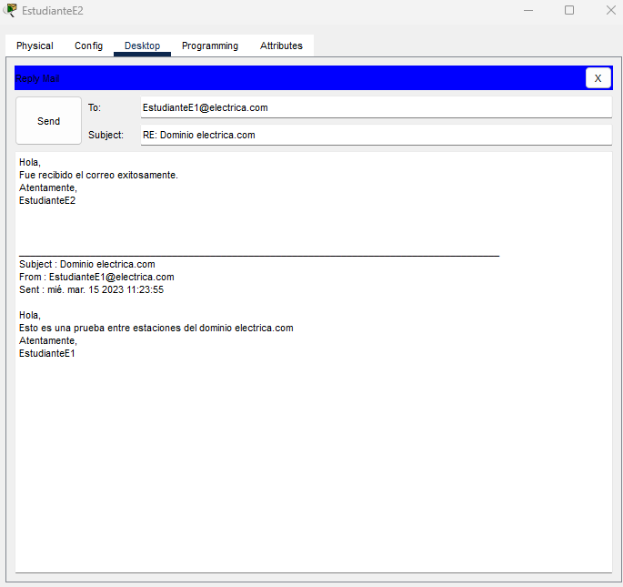

Dominio Sistemas

Dominio Civil

**d.** Envíe correo hacia los clientes de los otros dominios.

Al igual que el enciso b se abre el escritorio del cliente que quiere emitir se entra a email, después en *Compose* y se ingresa el correo junto con el asunto y el texto que se enviar al cliente externo al dominio.

Dominio Electrónica a Dominio Civil

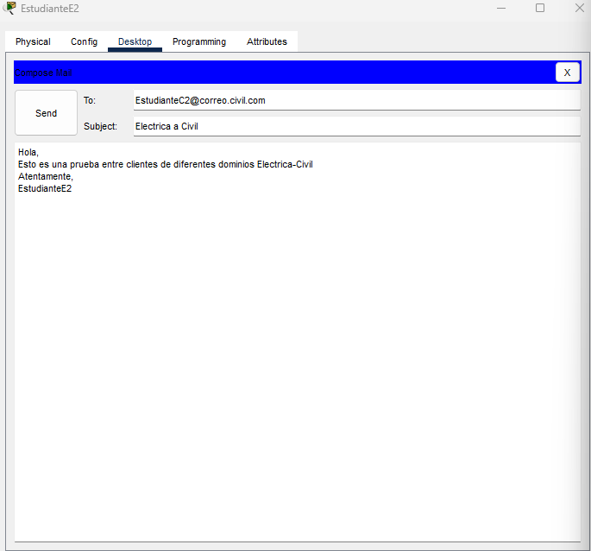

Dominio Civil a Dominio Sistemas

Dominio Sistemas a Dominio Eléctrica

**e.** Verifique el recibo de correo en las estaciones y responda a los mensajes recibidos.

Ya en el receptor igualmente se entra al escritorio y se ingresa a email donde se entra a *Receive* para ver que correos han llegado y se abre el correo para ver la información de este.

Después se selecciona el email y se da en *Reply* para contestar el correo que llegó, se escribe la respuesta y se envía, para finalizar se verifica la correcta recepción de la respuesta.

Dominio Electrónica a Dominio Civil

Dominio Civil a Dominio Sistemas

Dominio Sistemas a Dominio Eléctrica

**f.** Utilizando la herramienta de simulación, revise el contenido de los PDU a nivel de las capas de transporte y aplicación en el envío de un correo entre el cliente que envía y su servidor SMTP y entre el cliente que recibe y su servidor POP3

Paquetes capturados en el envío del correo.

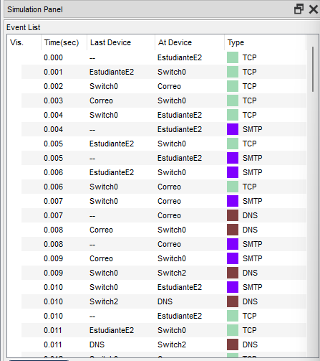

Paquetes capturados en la recepción del correo.

Como se pudo ver en los paquetes capturados en cuanto a la capa de aplicación después de solicitar la página aparecen los protocolos SMTP, DNS y PO3, en cuanto a la capa de transoprte se ve el protocolo TCP, estos se pueden ver a continuación con los contenidos de los PDU.

SMTP

DNS

POP3

TCP

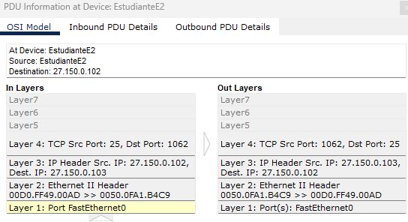

**FTP**

1. **a.** En el servidor web de sistemas configure el servicio FTP. Cree un usuario con su nombre y clave su apellido (Ej, si fuera mi caso sería usuario: claudia y clave: santiago). Suba el servicio.

Se ingresa el nombre y la contraseña del usuario, se le da los permisos de escribir, leer, eliminar, renombrar y listar.

1. 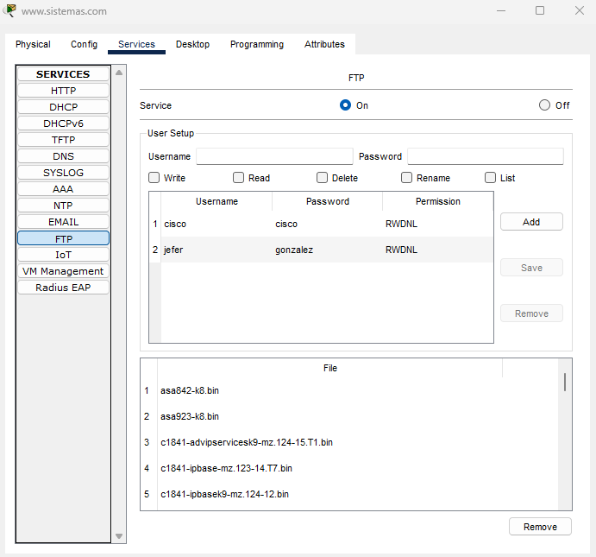
   1. **b.** Desde las estaciones clientes pruebe conectarse al servidor FTP y bajar un archivo.

**g.** Desde la línea de comando ingrese al servidor FTP (por nombre o por dirección IP) usando el comando telnet.

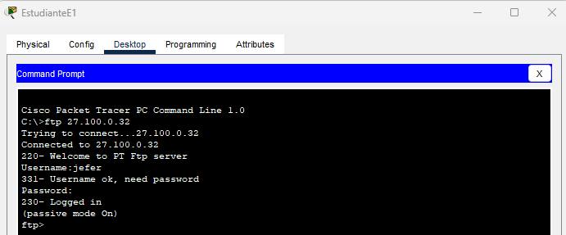

**h.** Ingrese con el usuario/clave creados.



**i.** Baje uno de los archivos que se encuentran en el servidor

**j.** Salga del servidor y verifique que el archivo esté en el cliente.

**k.** Presente la bitácora de comandos utilizados.

***ftp <ip>:*** Para entrar al servicio de transferencia de archivos.

***dir:*** Permite ver los archivos y carpetas que hay.

***get <NombreArchico>:***Baja el archivo dado que está dentro del servidor.

***put <NombreArchico>:***Sube el archivo dado al servidor.

***quit:*** Sale del servicio de transferencia de archivos.

* 1. **c.** Desde el modo simulación ingrese nuevamente al servidor FTP y suba el archivo .TXT que se encuentre en el cliente. Revise los encabezados de la capa de aplicación y transporte que se producen en donde se indique la conexión, envío de usuario y clave, mensajes de confirmación de aceptación, envío del archivo y fin de la comunicación.

Primero mira el nombre del archivo que se quiere subir al servicio para esto se usar el comando *dir,* después se entra al servicio con el comando *ftp <ip>,* subimos el archivo con *put* y verificamos que se haya do correctamente con el comando *dir* y para finalizar nos salimos del servicio con el comando *quit.*

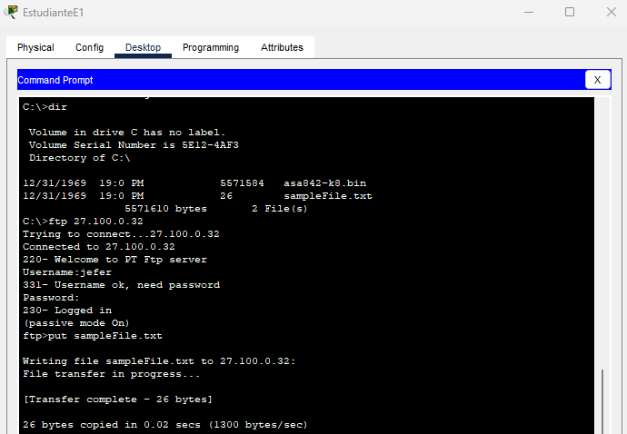

Al ingresar el primer comando inicia el protocolo TCP, donde se empieza con la sincronización para establecer la conexión con el vervidor FTP, el segmento inicia con #SEC=0, #ACK=0 y con longitud de los datos de 24, el puerto de origen es un puerto registrado (1033) y el puerto destino es el correspondiente al protocolo FTP (21) el cual es un puerto bien conocido.

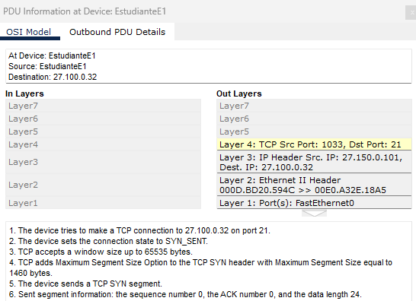

Llega el segmento al servidor, el cual recibe la información de este y acepta la petición de conexión, después envia un segmento con #SEC=0, #ACK=1 y una longitud de los datos de 24.

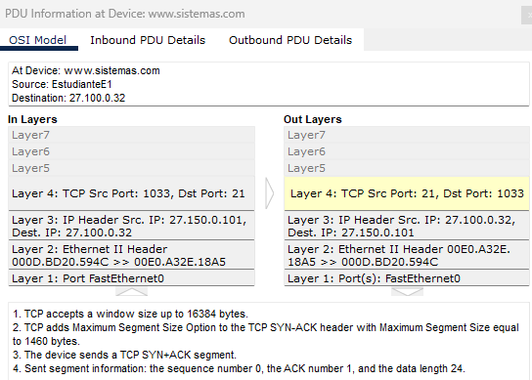

El cliente recibe el segmento enviado por el servidor y verifica la información de este para ver si es la esperada, la conexión fue exitososa y el estado de la conexión ahora es establecida. Ahora envía otro segmento con #SEC=1, #ACK=1 y con una longitud de los datos de 20.

Para finalizar la conexión el servidor recibe el segmento verifica que tenga la información esperada, se establece la coneción como exitosa y establecida entre cliente-servidor.

El servidor FTP le da un mensaje de bienvenida al cliente y este la recibe.

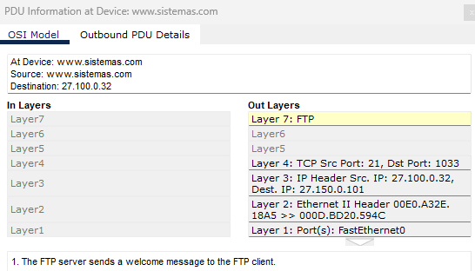

El cliente envia el nombre del usario (Jefer) al servidor FTP y este lo recibe.

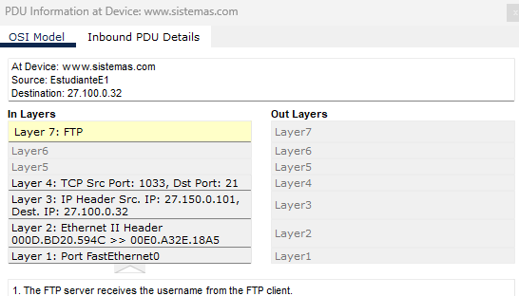

El servidor FTP envía la respuesta al nombre de usario dado, diciendole que es valido, el cliente recepciona esta respuesta.

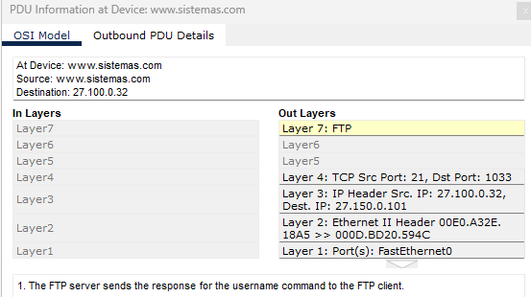

Ahora el cliente envía la contraseña para el usario dado, la cual le llega al servidor FTP.

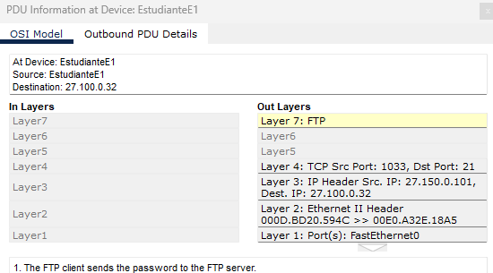

El servidor envía la respuesta positivia a la contraseña envíada y es recibida por el cliente.

Ahora el cliente envía al servidor FTP el comando para guardar archivos (put).

El servidor responde al cliente confirmandole que ya está listo para recibir el archivo, esta respuesta es recibida por el cliente.

El usario envía el paquete de datos al servidor FTP, el cual lo recibe.

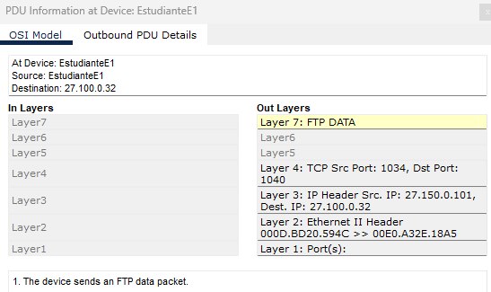

Ahora que se recibieron los datos por parte del servidor es enviado un mensaje indicando que los datos se transfirieron exitosamente, esta respuesta es recibida por el cliente en subió el archivo al servidor.

El cliente envía el comando para listar el directorio, esto lo recibe el servidor FTP que envía la respuesta a esta petición indicandole que está listo para enviar la lista del directorio.

El servidor envía el paquete de datos con la lista obtenida tra usar el comando *dir*, esto es recibido por el cliente que lo solicitó.

Para finalizar el cliente envía el comando *quit* para terminar la conexión con el servidor, este lo recibe y envía una respuesta a este indicandole que esta dispuesta a finalizar la sesión actual.

**En la red real**

**1. Wireshark**

**a.** Haga una consulta web a la página del Laboratorio de informática (http://laboratorio.is.escuelaing.edu.co) y vea qué protocolos de la capa de aplicación actúan. Analice la información de la capa de transporte en el contenido de los paquetes capturados. Verifique el proceso de conexión y desconexión que ocurre al usar el protocolo HTTP, puertos, etc.

Se inicia la captura de paquetes en *Wireshark* y se ingresa la página del Laboratorio de informática en el navegador web.

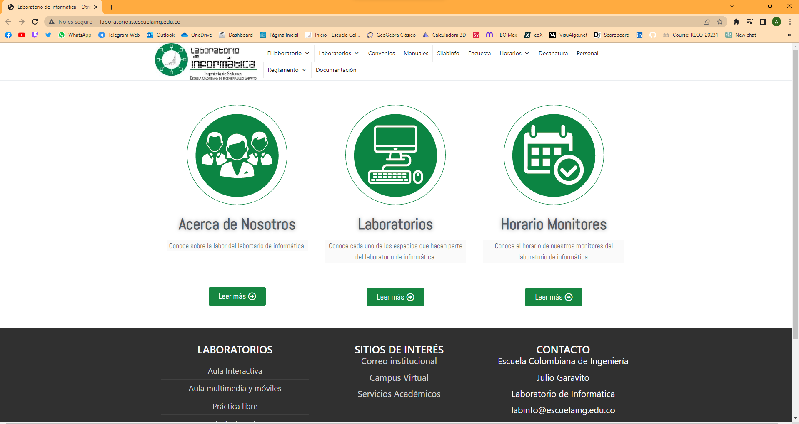

De la capa de aplicación actúan los protocolos DNS y HTTP.

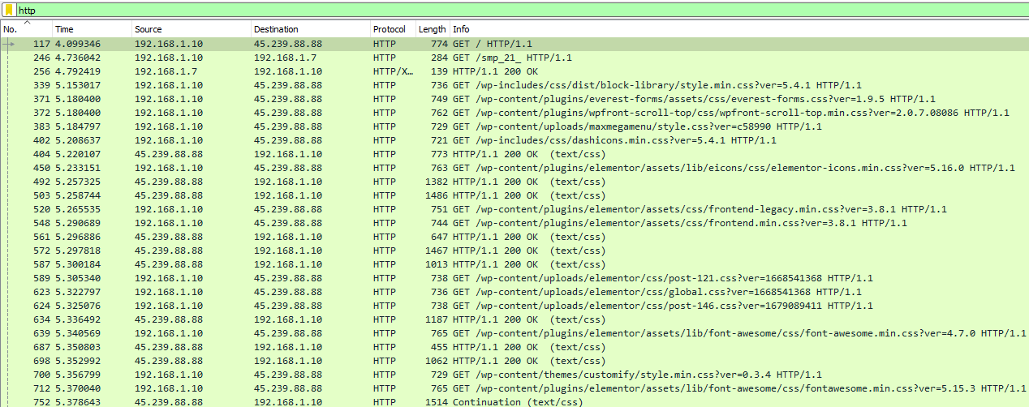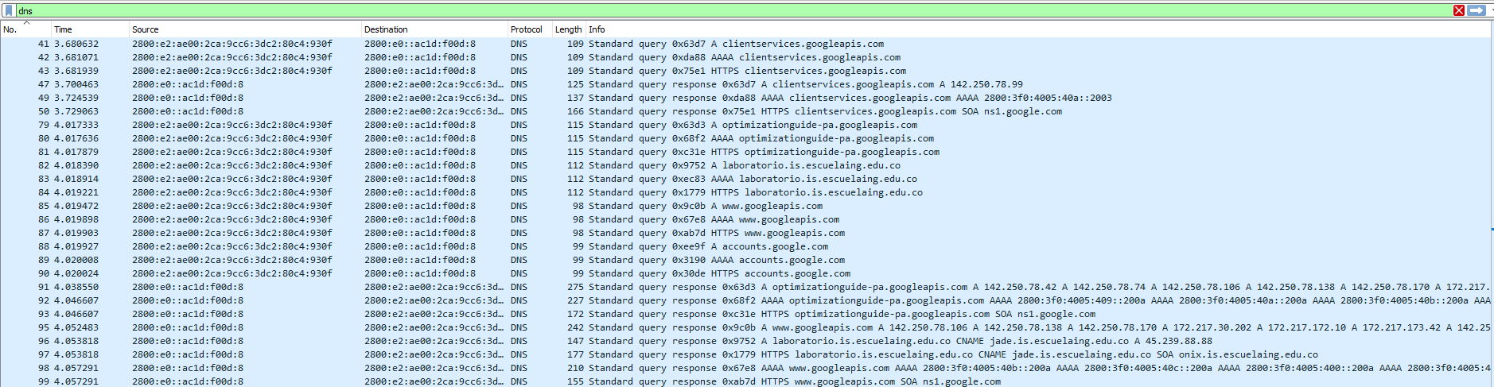

En el paquete se capturó de petición-respuesta de DNS para obtener la dirección IPv4 se observa que el protocolo de la capa de tranposrte usado fue UDP, donde el puerto de origen es el 53 que corresponde al protocolo DNS y el puerto de destino es el 56390, el cual es un puerto dinámico.

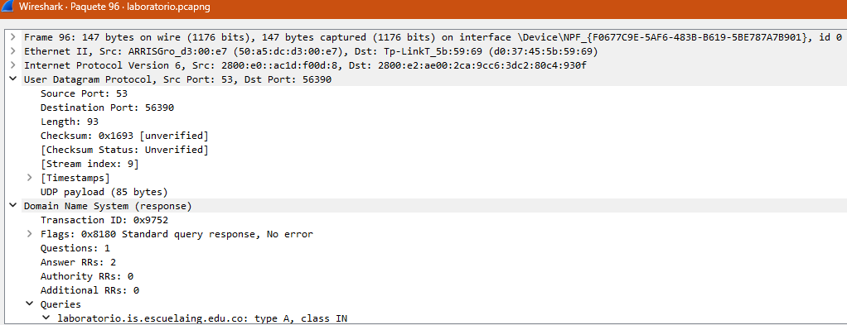

Despues del protocolo de DNS actúa el protocolo TCP para establecer conexión con servidor 45.239.88.88 que es la IP correspondiente a laboratorio.is.escuelaing.edu.co, acá se puede ver que el puerto de origen es uno dinámico (59401) y el de destino uno bien conocido que es el 80 que es para el protocolo HTTP, inicia con #SEC=0, #ACK = 0 y con longitud de los datos en 0 y tiene una bandera de sincronización (SYN).

El servidor recibe el segmento y lo responde confirmando que ha recibido el paquete de datos, en este caso para establecer conexión, es así que el puerto de origen es el del servidor HTTP que es el 80 y el de destino es el puerto mencionado anteriormente que es 58401, se tiene #SEC=0 y el acknowledge para confirmar que el paquete ha sido entregado corretcamente #ACK=1, de igual forma se tiene una longitud de los datos de 0 y dos banderas, la de sincronización (SYN) y la deconfirmación (ACK).

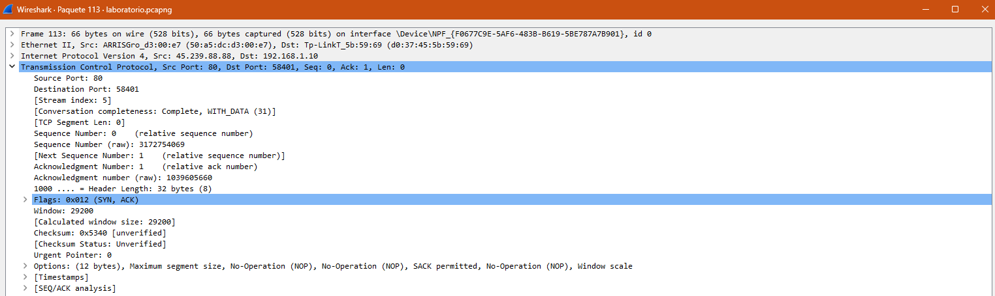

Como se puede ver HTTP usa el protocolo de transporte TCP, cuando se hace el GET se observa que ahora el puerto de origen es 58402 y el puerto de destino sigue siendo 80 que como se mencionó coresponde a HTTP, se tiene #SEC=1 (Aumentó al recibir el mensaje de confirmación de conexión por parte del servidor), #ACK=1, una longitud de los datos de 720, junto con una bandera de push (PSH) que acumula los datos para enviarlos juntos y una de acknowledge (ACK) que confirma la correcta recepción del segmento enviado por el servidor.

Después de la transmisión de mensajes por parte del servidor y el cliente se finaliza la conexión, como se puede ver a continuación ahora se tiene #SEC=6169, #ACK=223607 y se usa la bandera para terminar la conexión (FIN).

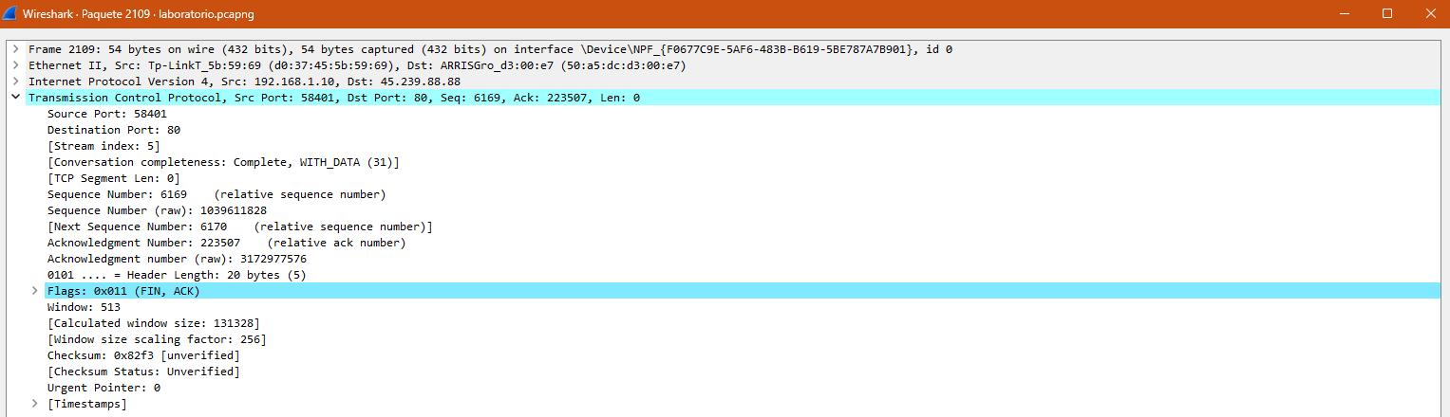

Por último el servidor confirma la finalización de la conexión se tiene #SEC=223507, #ACK=6170 y como no senvían datos una longitud de 0, también se tiene las banderas, la de terminación de conexión (FIN) y la confirmación de esta (ACK).

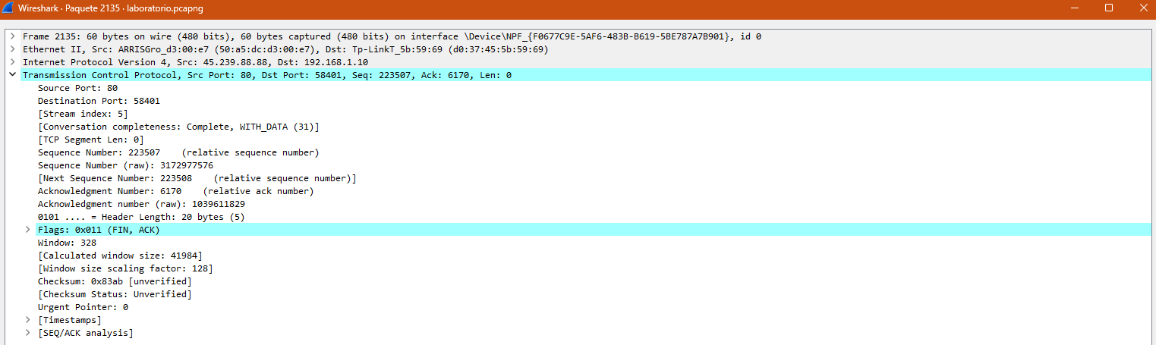

**b.** Capture el tráfico DCHP de su computador y analice los paquetes que circularán entre cliente y servidores que le ofrecen direcciones. Revise el contenido de los paquetes en la capa de transporte.

El primer paquete capturado del protocolo DHCP es la liberación de la dirección IP (192.168.1.10) que le pide el cliente al servidor, los otros paquetes son el intercambio de mensajes que se realiza cuando un cliente solicita una dirección IP, comenzando con un *Discover* que le hace el cliente (0.0.0.0) al servidor broadcast para encontrar un servidor DHCP, después viene *Offer* donde el servidor recibe el mensaje del broadcast y lo responde con la IP disponible para que el cliente la utilice, sigue el *Request* donde el cliente recibe la oferta del servidor DHCP y le envía la solicitud a través del broadcast para que se la asigne y finalmente el servidor DHCP confirma, de nuevo a través del broadcast, la correcta asignación de la dirección IP al cliente.

DHCP usa el protoclo de transporte UDP, ya que necesita que no sea orientado a conexión, se tienen los puertos correspondientes al protocolo DHCP: el 68 para el cliente y el 67 para el servidor DHCP. En el caso del *Discover* con una longitud de los datos de 308.

**c.** Analice la información de la capa de aplicación y capa de transporte en el contenido de los paquetes capturados en una conexión HTTP usando el protocolo TELNET y un browser. Para esto:

Al inicio cuando se hace la consulta la página http://profesores.is.escuelaing.edu.co/~csantiago/RECO/index.html se inicia el protocolo DNS donde como se puede ver en la siguiente imagen se hace la petición para obtener la dirección IPv4 y se obtiene que es un alias para rubi.is.escuelaing.edu.co que tiene como dirección 45.239.88.86.



Como se ha visto anteriormente el protocolo DNS utiliza como protocolo de transporte UDP, donde el puerto de origen es el respectivo para el DNS (53) y el de destino es uno dinámico en este caso 63373. La respuesta obtenida por el servidor DNS tiene una longitud de 92.

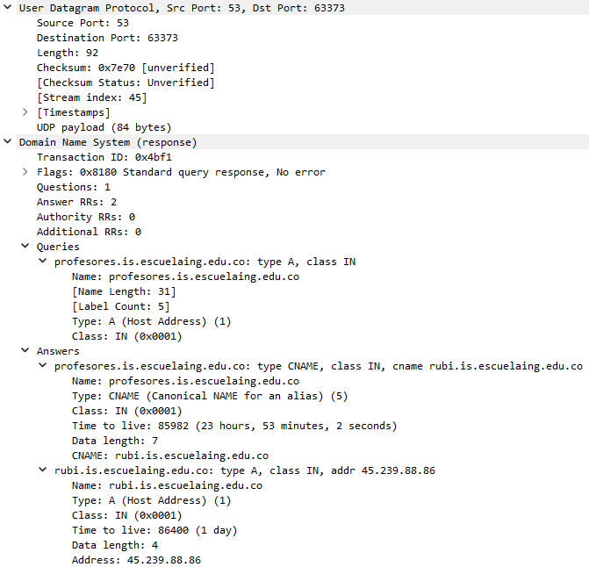

Después del protocolo DNS viene el protocolo TCP para establecer la conexión entre el cliente y el servidor, donde se tiene la bandera SYN para iniciar la sincronización, después de esto se usa el método GET para obtener el recurso y después se descarga, para esto se hace fragmentación ya que el paquete es grande y toca dividirlos en más pequeños para su transporte, al finalizar se reensamblan los segmentos.

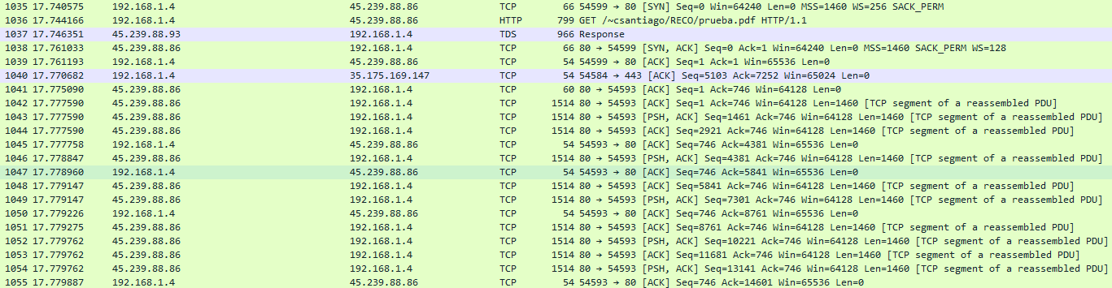

**2. Prueba con equipos servicio DNS**

Realice las siguientes pruebas de DNS. Ingrese a https://centralops.net/co y consulte los dominios que aparecen a continuación y realice las pruebas indicadas.

**escuelaing.edu.co**

**

o Tiene dos servidores de dominios los cuales son:

* + Name Server: ns1.escuelaing.edu.co
  + Name Server: ns2.escuelaing.edu.co

o El dominio fue asignado el 02 de junio de 1998.

o Esta registrado ante .CO Internet S.A.S.

o La ID de la entidad de registro es 111111.

o Se actualizó por última vez el 06 de noviembre de 2022.

o El registro está activo hasta el 31 de diciembre de 2025.

o El rango de la IP asignado es 45.239.88.0/22, que son las direcciones que empiezan en 45.239.88.0 y terminan en 45.239.91.255. Este fue dado por LACNIC (Latin American and Caribbean Internet Address Registry) la cual es la organización responsable de la administración de direcciones IP en América Latina y el Caribe.

o Le fue asignado a la empresa Escuela Colombiana de Ingeniería.

**jbb.gov.co**

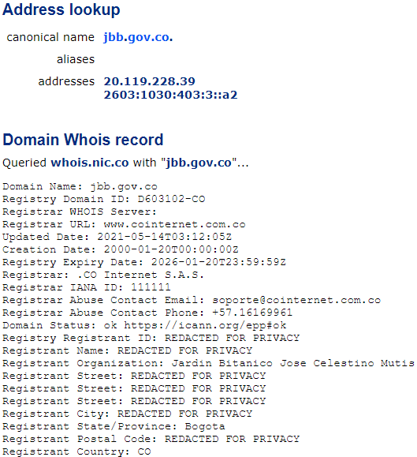

o Tiene dos servidores de dominio que son:

* Name Server: ns31.domaincontrol.com
* Name Server: ns32.domaincontrol.com

o Fue asignado el 20 de enero del 2000.

o Esta registrado ante .CO Internet S.A.S.

o El ID de la entidad de registro es 111111.

o Fu actualizado pro última vez el 14 de mayo de 2021.

o Está activo hasta el 20 de enero de 2026.

o El rango de IP asignado es 20.33.0.0 - 20.128.255.255 y fue dado por ARIN (American Registry for Internet Number) que es la organización responsable de la administración de direcciones IP en América del Norte y partes del Caribe.

o Le fue asignada a la empresa Jardin Bitanico Jose Celestino Mutis.

**google.com**

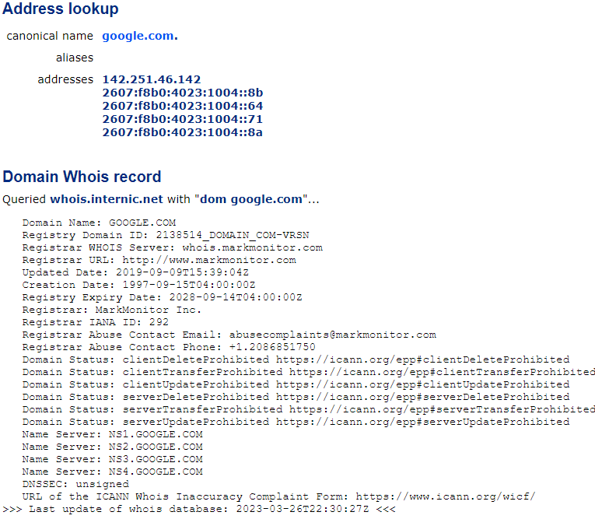

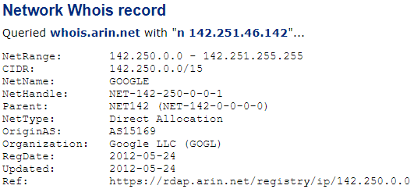

o Tiene 4 servidores de dominio que son:

* Name Server: NS1.GOOGLE.COM
* Name Server: NS2.GOOGLE.COM
* Name Server: NS3.GOOGLE.COM
* Name Server: NS4.GOOGLE.COM

o El dominio fue asignado el 15 de septiembre de 1997.

o Está registrado ante MarkMonitor Inc.

o El ID de la entidad de registro es 292.

o Su última actualización fue el 9 de septiembre de 2019.

o Está activo hasta el 14 de septiembre de 2028.

o El rango IP asignado es 172.217.0.0 - 172.217.255.255 y fue asignado por ARIN (American Registry for Internet Number) que es la organización responsable de la administración de direcciones IP en América del Norte y partes del Caribe.

o Le fue asignado a la empresa Google LLC.

**Pruebe uno más que corresponda a una organización que no sea de América.**

**Samsung.com**

**

o Tiene 6 servidores de dominio que son:

* Name Server: DNS-AWSKR1.SAMSUNG.COM
* Name Server: DNS-GI1.SAMSUNG.COM
* Name Server: DNSSM.SAMSUNG.COM
* Name Server: DNSSM2.SAMSUNG.COM
* Name Server: DNSST.SAMSUNG.COM
* Name Server: DNSST2.SAMSUNG.COM

o Fue asignado el 29 de noviembre de 1994.

o Está registrado ante Whois Corp.

o El ID de la entidad de registro es 100.

o El registro fue actualizado por última vez el 12 de junio de 2021.

o El registro está activo hasta el 28 de noviembre de 2025.

o El rango de IP asignado es 211.45.0.0 - 211.45.31.255 y fue dado por APNIC (Asia-Pacific Network Information Centre) cual es la organización responsable de la administración de direcciones IP en Asia y la región del Pacifico.

o Le fue asignado a la empresa Samsung Electronics CO., Ltd

**3. Cableado estructurado y construcción de cables**

**Construcción de patch cord**

• Siguiendo las instrucciones de su profesor y la presentación publicada en el aula, ponche dos cables RJ45-RJ45, uno directo y uno cruzado.

•¿Para qué se utilizan cada uno de ellos?

Los cables directos permiten conectar dos dispositivos que no son del mismo tipo, por ejemplo, ordenador-switch, switch-router, router-ordenador. Mientras que los cablez cruzados permiten conectar dos dispositivos del mismo tipo, por ejemplo, dos ordenadores, dos routers o dos switches.

Estándar T568A

En los cables directos en ambos extremos se usará el estándar T568A.

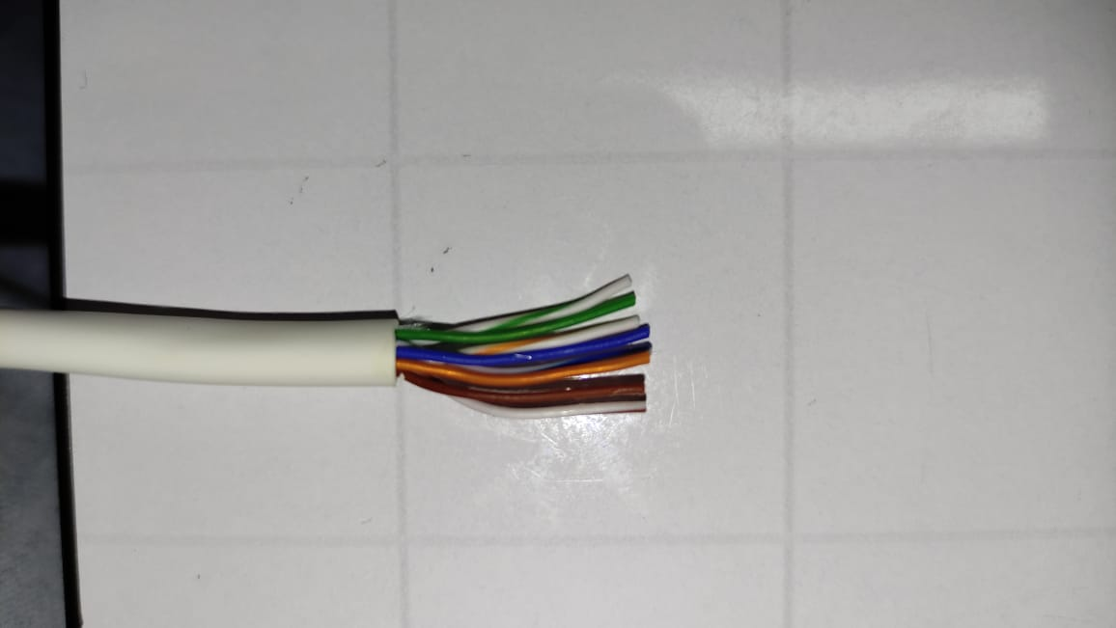

Estándar T568B

En los cables directos en un extremo se usará el estándar T568A y en el otro T568B.

Ponchado

Con la ponchadora se poncha cada extremo de los cables, pero antes se verifica que estén bien introducidos y estén en el orden correcto.

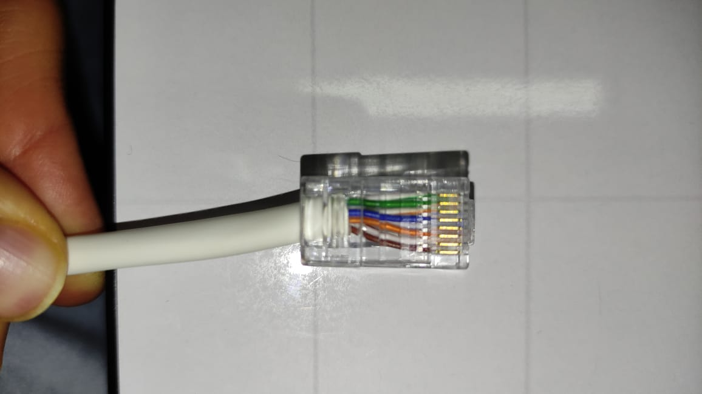

**Ponchado de patch panel**

En sus grupos de trabajo usuales

• Realice una prueba de ponchado de cableado horizontal, de tal manera que permita conectar dos computadores haciendo uso de un patch panel y dos faceplate (cada uno con al menos una salida de información).

Patch Panel

Por detrás del patch panel se poncha usando para ambos cables el estándar T568A

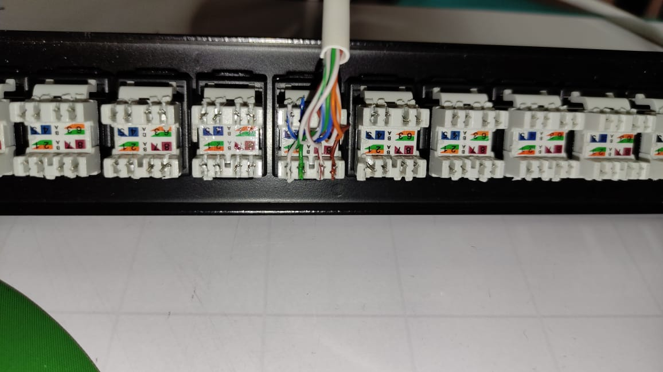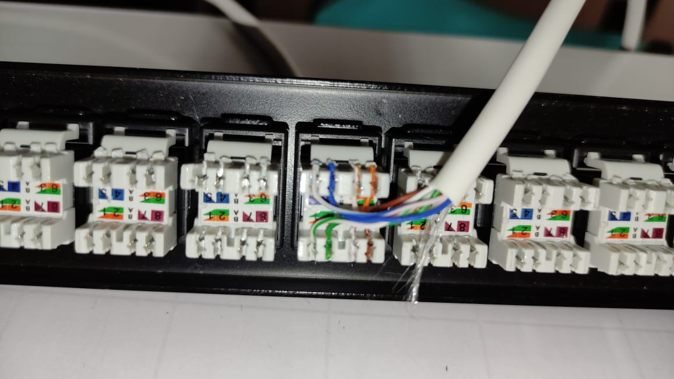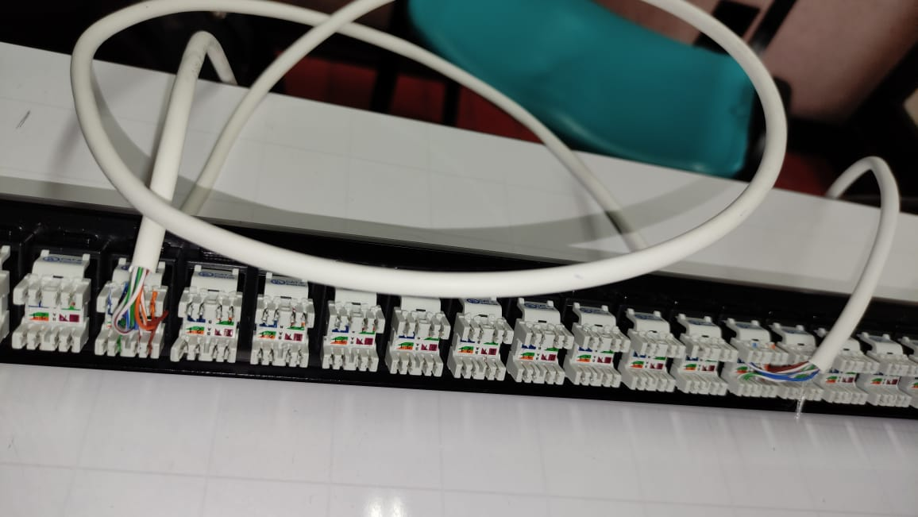

Por delante se conecta un cable cruzado en los puertos correspondientes a los cables ponchados anteriormente.

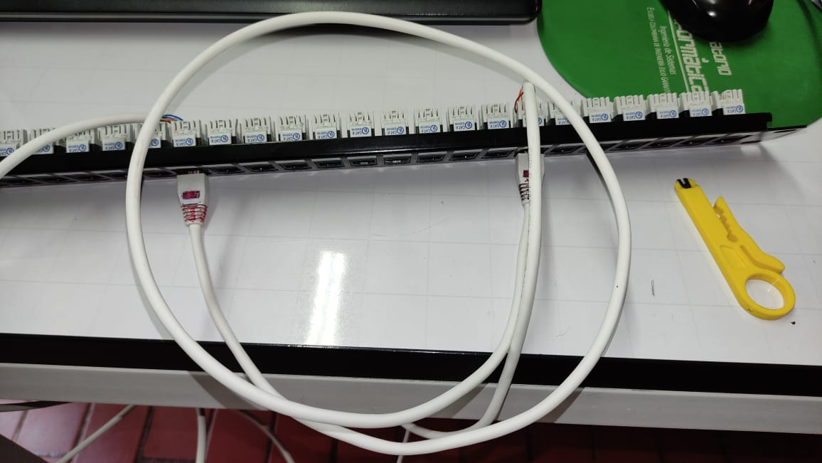

Faceplates

Al igual que en el patch panel se poncha los cables por detrás de los faceplates con el estándar T568A**.**

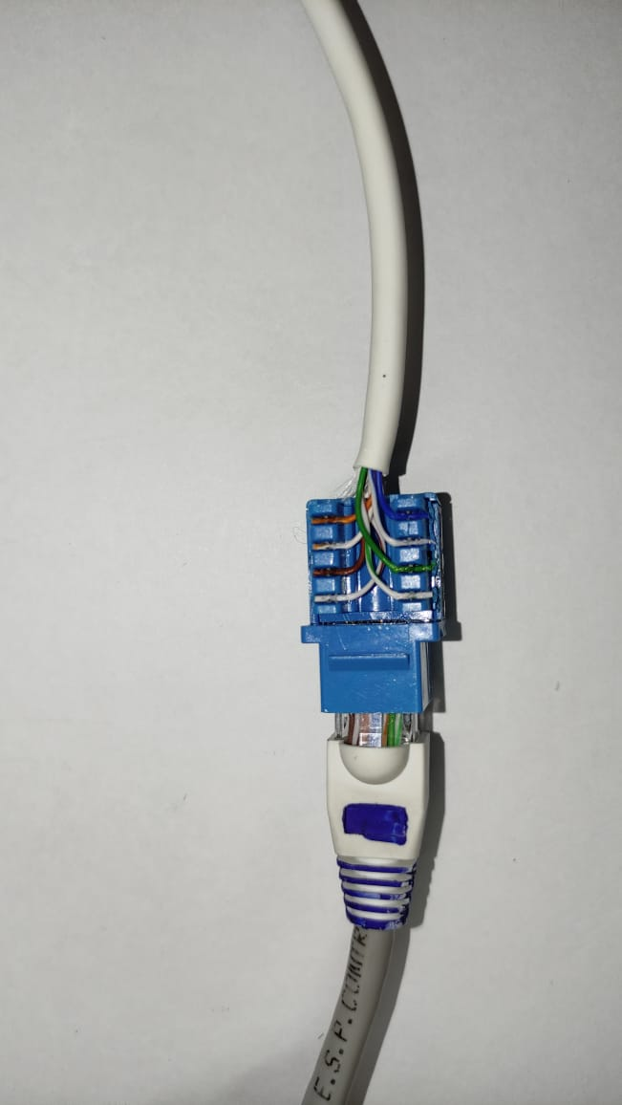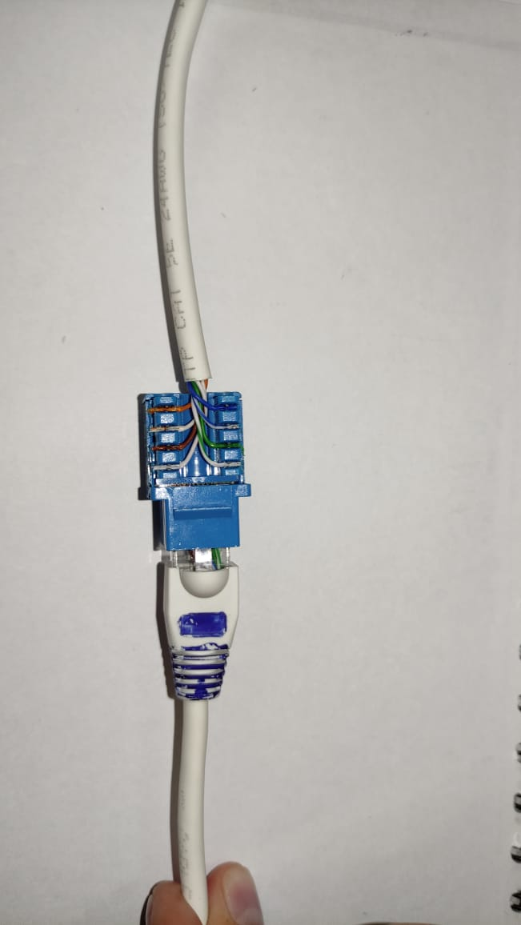

Probador

Finalmente, para revisar la continuidad de la conexión y pochado directo se usa el probador de cables.

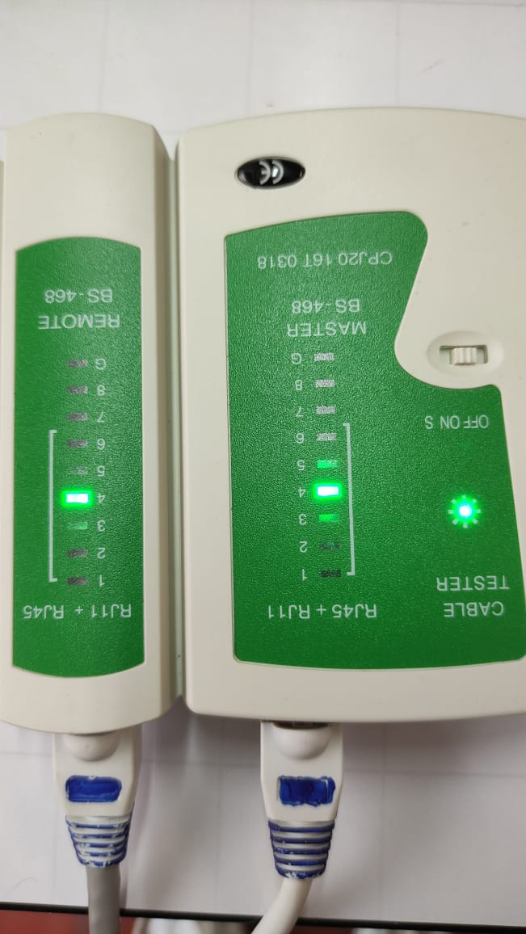

**Conocimiento el Cableado estructurado de la Escuela**

Observe el cableado estructurado de 2 edificio de la Escuela e identifique los componentes del cableado estructurado de los edificios e incluya fotos relacionadas con el tema (que las fotos prueben que ustedes las realizaron).

Edificio H

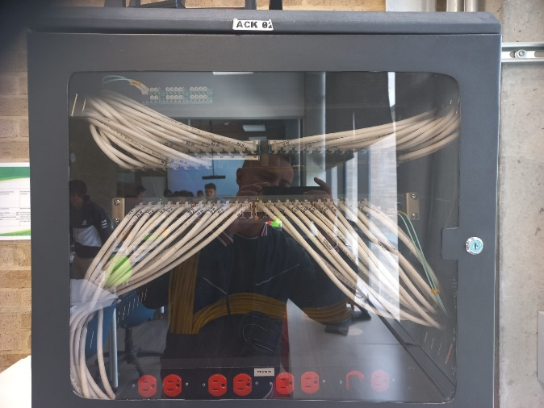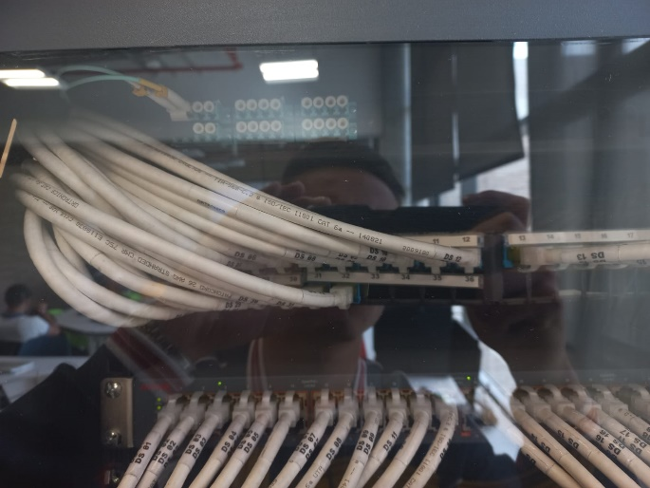

Edifico I

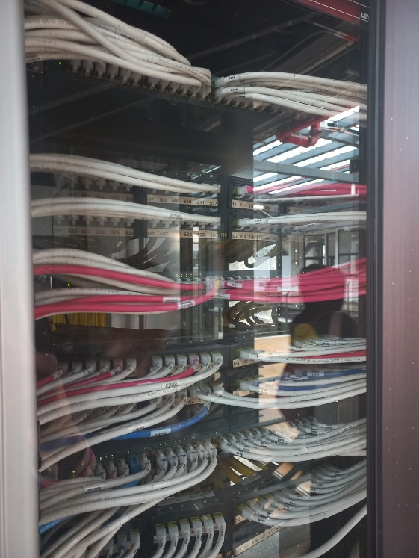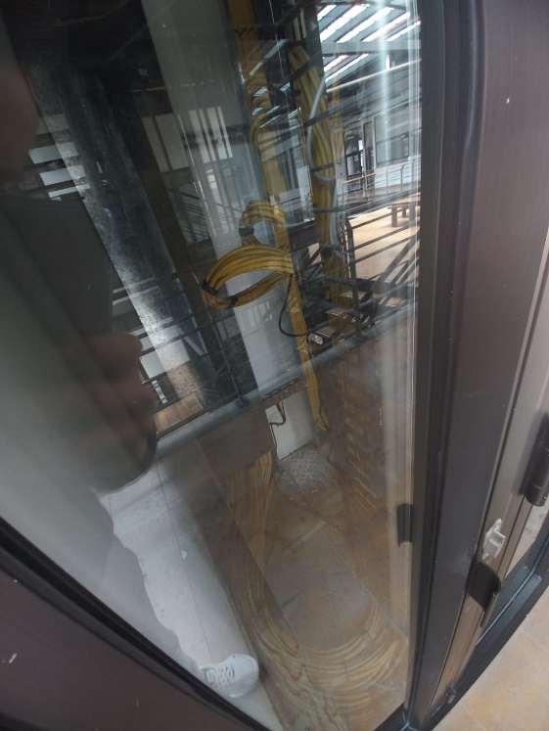

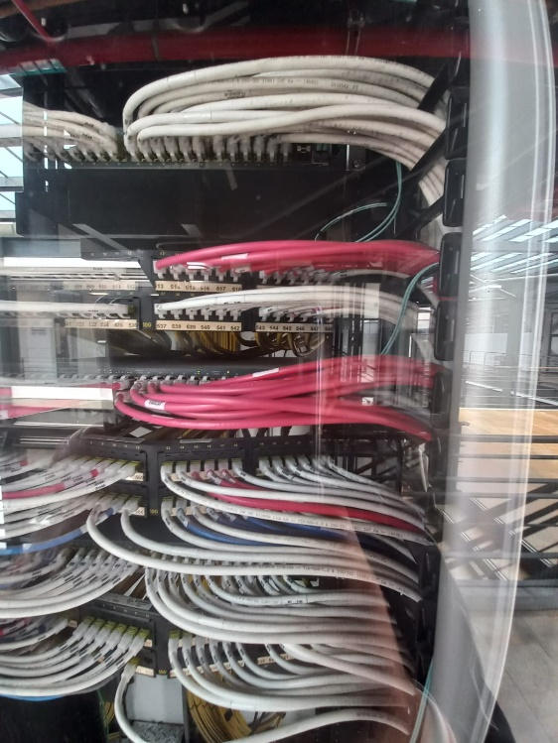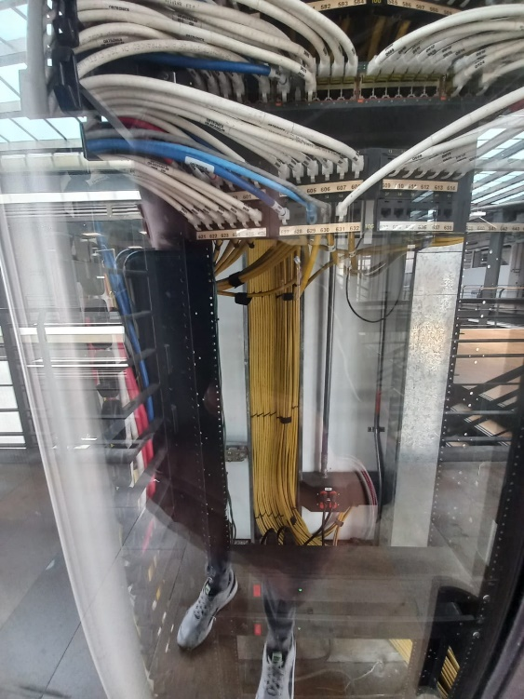

**Conclusiones**

En conclusión, este laboratorio nos permitió tener una comprensión más amplia de los servicios que se utilizan en la red, así como también de las herramientas que podemos utilizar para analizar el tráfico de red y monitorear el comportamiento de los protocolos de aplicación y transporte en la red. Gracias a Packet Tracer y Wireshark, pudimos simular y analizar el tráfico de red de diferentes servicios como DNS, HTTP, FTP y correo electrónico, lo que nos permitió comprender en detalle la forma en que estos servicios intercambian información a través de la red.

Además, se profundizó en la comprensión de la asignación y registro de direcciones, y cómo esto varía según la región en la que nos encontremos. De esta manera, pudimos comprender la importancia de contar con una dirección IP válida y cómo se pueden obtener y registrar estas direcciones.

Finalmente, se aprendió sobre los diferentes tipos de cables y estándares que se utilizan en el cableado estructurado, así como también la forma de ponchar cables y conectarlos a un patch panel. Todo esto nos permitió tener una mejor comprensión de la infraestructura física de la red y cómo se conectan los diferentes dispositivos en ella.

# **Referencias**

*Cisco Networking Academy*. (s.f.). Obtenido de https://www.netacad.com/courses/packet-tracer?dtid=osscdc000283

*cloudflare*. (s.f.). Obtenido de https://www.cloudflare.com/es-es/learning/dns/dns-records/dns-aaaa-record/

*Cloudflare*. (s.f.). Obtenido de https://www.cloudflare.com/es-es/learning/dns/what-is-dns/

*RFC*. (Octubre de 1985). Obtenido de https://www.rfc-editor.org/rfc/rfc959

*RFC*. (Marzo de 1997). Obtenido de https://www.rfc-editor.org/rfc/rfc2131

*RFC*. (Junio de 1999). Obtenido de https://www.rfc-editor.org/rfc/rfc2616

*RFC*. (Octubre de 2008). Obtenido de https://www.rfc-editor.org/rfc/rfc5321

Richard Sharpe, E. W. (s.f.). *Wireshark*. Obtenido de https://www.wireshark.org/docs/wsug_html/